Acesse o cadastro do cliente para o qual a nota será emitida. Conforme a imagem 1.1, inclua o cliente do pedido no campo *Grupo Cont*. e grave a alteração do cadastro.

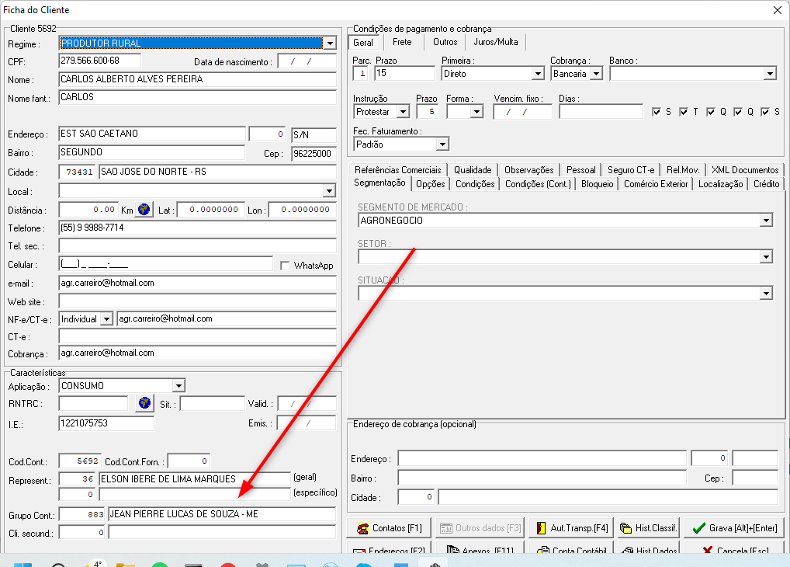

Imagem 1.1

Na tela de emissão da nota fiscal preencha como na imagem 1.2, informando no primeiro campo o cadastro do cliente em que será emitida a Nota Fiscal e no segundo campo o cadastro do cliente que será emitida a cobrança.

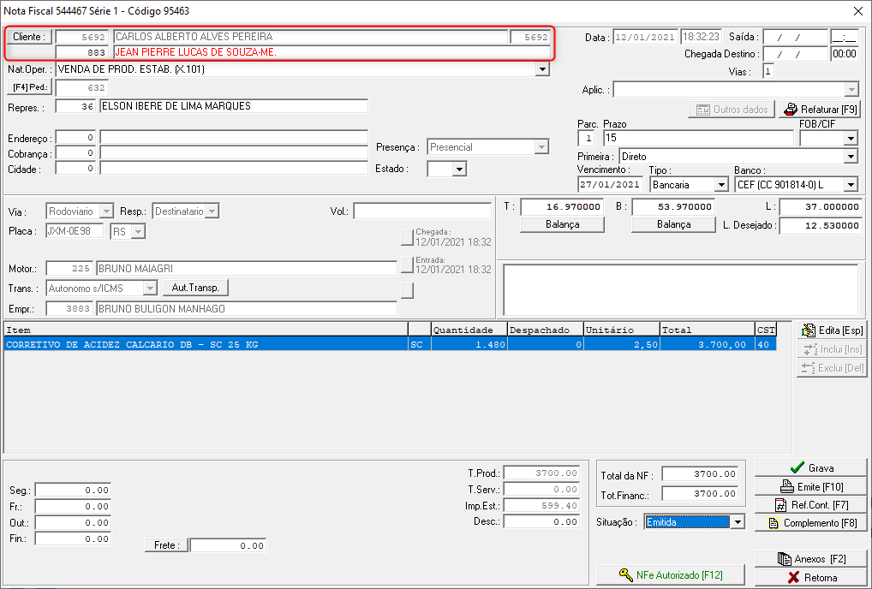

Imagem 1.2

Obs.: Se quando for emitir a NF constar o erro: “cliente não associado ao pedido”, confira se no cadastro do cliente principal da nota está cadastrado o cliente do pedido no campo Grupo Cont.